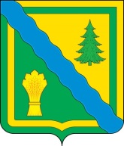
Администрация
Тонкинского муниципального района
Нижегородской области
Постановление

13.12.2022 № 522

Об организации регулярных перевозок пассажиров и багажа автомобильным транспортом на территории Тонкинского муниципального округа Нижегородской области

В целях организации регулярных перевозок пассажиров и багажа автомобильным транспортом на территории Тонкинского муниципального округа Нижегородской области, администрация Тонкинского муниципального района Нижегородской области п о с т а н о в л я е т:
1. Считать 9 декабря 2022 года датой начала осуществления регулярных перевозок пассажиров и багажа автомобильным транспортом на территории Тонкинского муниципального округа Нижегородской области.
2. Настоящее постановление вступает в силу со дня его подписания и распространяется на правоотношения, возникшие с 9 декабря 2022 года.

Глава местного самоуправления А.В.Баев

